Elektrotehnički fakultet, Univerziteta u Beogradu

Principi Softverskog Inženjerstva



SPECIFIKACIJA BAZE PODATAKA

Tim Opatija:

Tijana Trifunović 311/12,

Ivana Lišanin, 531/12,

Miloš Andrić 206/12,

Teodora Aleksić, 391/12

Sadržaj:

Verzije: 3

1. Uvod 4

1.1. Namena 4

1.2. Ciljne grupe 4

1.3. Organizacija dokumenta 4

1.4. Rečnik pojmova i skraćenica 4

1.5. Otvorena pitanja 4

2. Model podataka 5

2.1. IE notacija 5

2.2. Šema relacione baze podataka 5

3. Tabele 6

3.1. Korisnik 6

3.2. ProduktKorisnika 6

3.3. Proizvod 7

3.4. Video 7

3.5. Kupovina ukupno 7

3.6. Kupovina pojedinačno 8

3.7. Komentar 8

3.8. Pirijava 8

Verzije:

|  |  |  |  |
| --- | --- | --- | --- |
| Datum | Verzija | Opis izmena | Autor |
| 30.04.2015. | 1.0 | Inicijalna verzija | Tim Opatija |
|  |  |  |  |
|  |  |  |  |
|  |  |  |  |
|  |  |  |  |

1. Uvod
   1. Namena

Dokument sadrži opis baze podataka za projekat Vunica.com iz predmeta SI3PSI. Baza podataka služi za pouzdan način čuvanja podataka i pristup istim od strane web servera. Opis je dat u vidu ER i IE modela podataka, šeme relacione baze podataka, kao i opisa tabela u bazi podataka.

* 1. Ciljne grupe

Dokument služi kao osnova za razvoj detaljne projektne specifikacije posmatranog podsistema. Namenjen je vođi projekta i članovima razvojnog tima. Vođa projekta koristi dokument za planiranje razvojnih aktivnosti i za jedinstveno imenovanje tabela i polja u bazi, kako bi različiti članovi razvojnog tima implementirali različitete delove baze podataka i na kraju uspešno integrisali celu bazu. Razvojni timi koristi dokument kao osnova za implementaciju baze podataka.

* 1. Organizacija dokumenta

Ostatak dokumenta organizovan je u sledeća poglavlja:

1. Model podataka – model podataka u bazi i šema baze

2. Tabele – spisak tabela

* 1. Rečnik pojmova i skraćenica

IE – Information Engineering, notacija za modelovanje podataka

ER – Entity/Relationship, notacija za modelovanje podataka

* 1. Otvorena pitanja

Nema otvorenih pitanja

1. Model podataka
   1. ER notacija

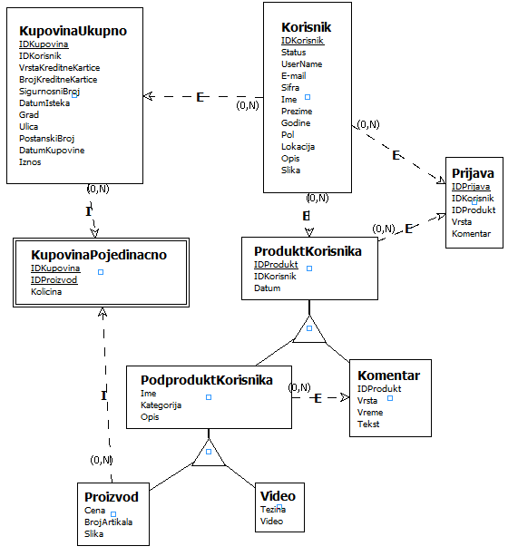

* 1. IE notacija

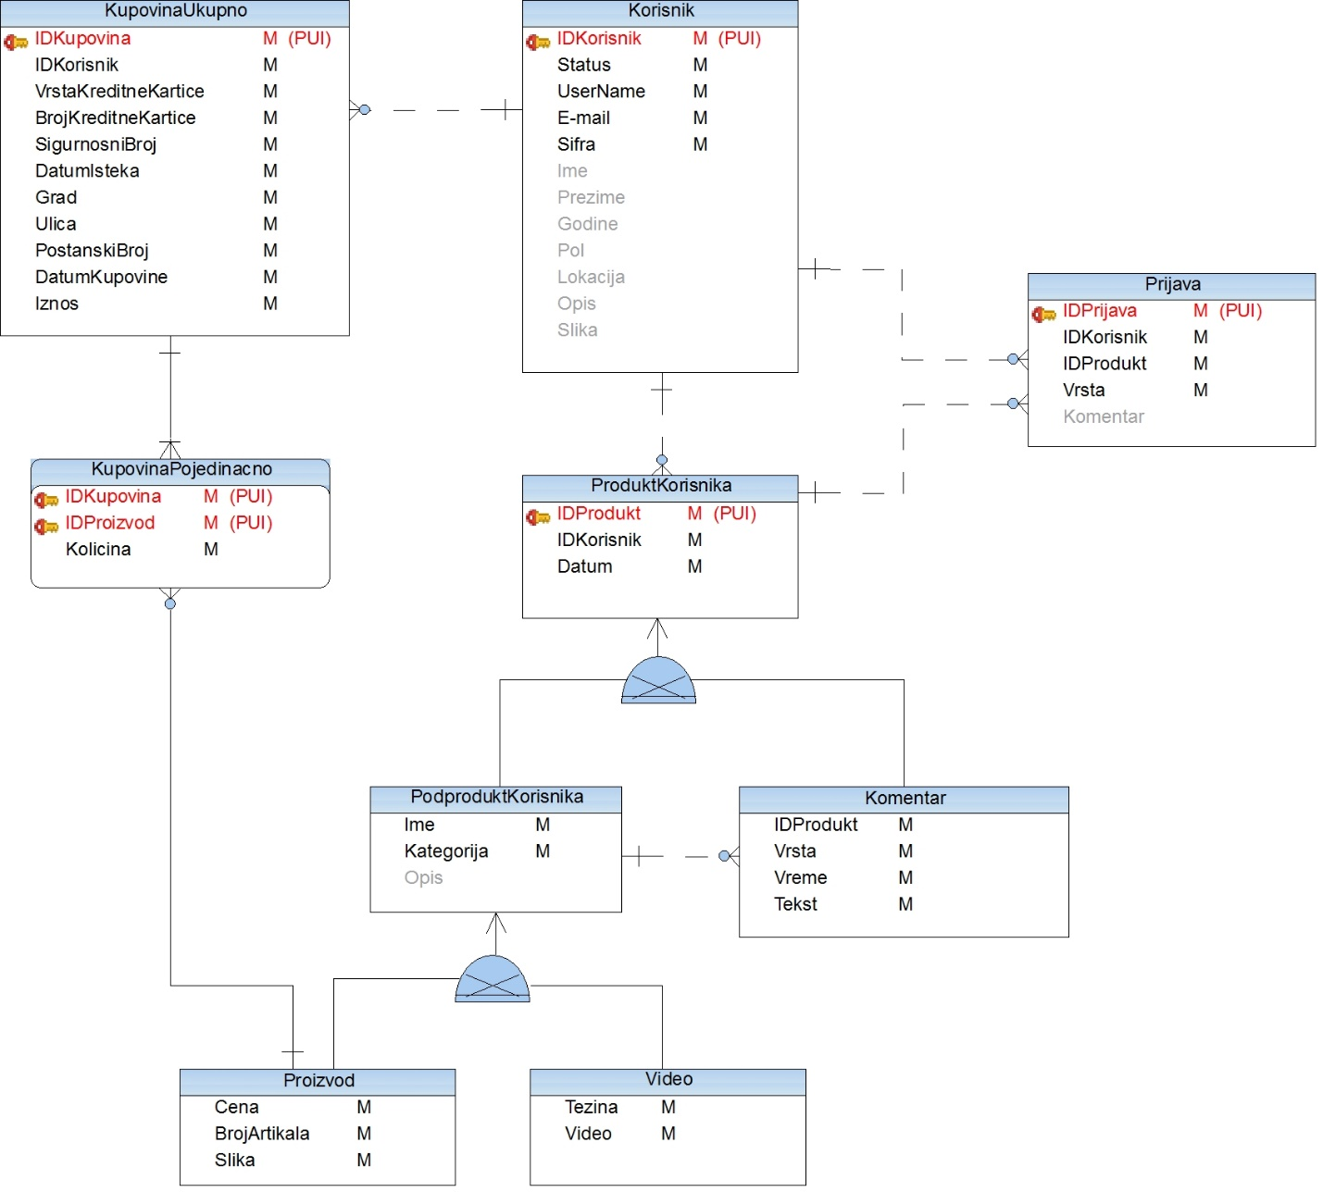

* 1. Šema relacione baze podataka

KupovinaUkupno

(IDKupovina,IDKorisnik,VrstKreditneKartice,BrojKreditneKartice,SigurnosniBroj,

DatumIsteka,Grad,Ulica,PoštanskiBroj,DatumKupovine,Iznos)

KupovinaPojedinačno (IDKupovina,IDProdukt,Koločina)

Korisnik (IDKorisnik,Status,UserName,E-mail,Šifra)

ProduktKorisnika (IDProdukt,IDKorisnik)

Proizvod (IDProdukt,Ime,Datum,Kategorija,Cena,BrojArtikala,Slika)

Video (IDProdukt,Ime,Datum,Težina,Kategorija,Video)

Komentar (IDProdukt,IDKomentarisanog,Vrsta,Datum,Vreme,Taksi)

Prijava (IDPrijava,IDPrijavljivač,IDPrijavljenog,Vrsta)

1. Tabele
   1. Korisnik

Sadrži podatke o registrvanim i premijum korisnicima, kao i o administratorima.

|  |  |  |  |
| --- | --- | --- | --- |
| Name | Datatype | Is PK | Is FK |
| IDKorisnik | UniqueId | YES | NO |
| Ime | Varchar(20) | NO | NO |
| Prezime | Varchar(20) | NO | NO |
| UserName | Varchar(20) | NO | NO |
| Godine | Int(11) | NO | NO |
| Status | Varchar(20) | NO | NO |
| Pol | Varchar(20) | NO | NO |
| E-mail | Varchar(40) | NO | NO |
| Sifra | Varchar(40) | NO | NO |
| Opis | Varchar(400) | NO | NO |
| Slika | Longblob | NO | NO |
| Lokacija | Varchar(30) | NO | NO |

* 1. ProduktKorisnika

Sadrži podatke o svim produktima(proizvodima, video-ima i komentarima) koje je postavio svaki korisnik.

|  |  |  |  |
| --- | --- | --- | --- |
| Name | Datatype | Is PK | Is FK |
| IDProdukt | UniqueId | YES | NO |
| IDKorisnik | UniqueId | NO | YES |
| Datum | Date | NO | NO |

* 1. Proizvod

Sadrži podatke o proizvodima koji se postavljaju na stranici pijace.

|  |  |  |  |
| --- | --- | --- | --- |
| Name | Datatype | Is PK | Is FK |
| IDProdukt | UniqueId | YES | YES |
| Naziv | Varchar(40) | NO | NO |
| Opis | Varchar(400) | NO | NO |
| BrojArtikala | Int(11) | NO | NO |
| Cena | Int(11) | NO | NO |
| Slika | Longblob | NO | NO |
| Kategorija | Varchar(40) | NO | NO |

* 1. Video

Sadrži podatke o pokaznim materijalima koji se postavljaju na stranici štrikarnice.

|  |  |  |  |
| --- | --- | --- | --- |
| Name | Datatype | Is PK | Is FK |
| IDProdukt | UniqueId | YES | YES |
| Naziv | Varchar(40) | NO | NO |
| Opis | Varchar(400) | NO | NO |
| Video | Longblob | NO | NO |
| Kategorija | Varchar(40) | NO | NO |
| Tezina | Varchar(40) | NO | NO |

* 1. Kupovina ukupno

Sadrži podatke o korisnicima koji obavljaju kupovinu.

|  |  |  |  |
| --- | --- | --- | --- |
| Name | Datatype | Is PK | Is FK |
| IDKupovina | UniqueId | YES | NO |
| IDKorisnik | UniqueId | No | YES |
| PostanskiBroj | Int(11) | NO | NO |
| Grad | Varchar(40) | NO | NO |
| Ulica | Varchar(40) | NO | NO |
| Broj | Int(11) | NO | NO |
| VrstaKreditneKartice | Varchar(20) | NO | NO |
| SigurnosniBroj | Int(30) | NO | NO |
| BrojKreditneKartice | Int(30) | NO | NO |
| DatumIsteka | Date | NO | NO |
| DatumKupovine | Date | NO | NO |
| Iznos | Int(11) | NO | NO |

* 1. Kupovina pojedinačno

Tabela služi da upari kupljeni proizvod sa kupcem.

|  |  |  |  |
| --- | --- | --- | --- |
| Name | Datatype | Is PK | Is FK |
| IDKupovina | UniqueId | YES | YES |
| IDProizvod | UniqueId | YES | YES |
| Kolicina | Int(11) | NO | NO |

* 1. Komentar

Sadrži podatke o komentaru koji ostavljaju korisnici.

|  |  |  |  |
| --- | --- | --- | --- |
| Name | Datatype | Is PK | Is FK |
| IDProdukt | UniqueId | YES | NO |
| IDKomentarisanog | UniqueId | NO | YES |
| Tekst | Varchar(400) | NO | NO |
| Vreme | Time | NO | NO |
| Vrsta | Varchar(20) | NO | NO |

* 1. Pirijava

Sadrži podatke o prijavljenom sadržaju. Uvid u tabelu imaju samo administratori.

|  |  |  |  |
| --- | --- | --- | --- |
| Name | Datatype | Is PK | Is FK |
| IDPrijava | UniqueId | YES | NO |
| IDPrijavljivac | UniqueId | NO | YES |
| IDProdukt | UniqueId | NO | YES |
| Vrsta | Varchar(20) | NO | NO |
| Komentar | Varchar(400) | NO | NO |